Dzień dobry!
Zbliża się rozpoczęcie przedszkola!

Pierwszy dzień Waszego dziecka w przedszkolu:
Godzina przybycia do przedszkola:
Nazwa oddziału przedszkolnego:
Numer telefonu do oddziału:
Nazwa i adres przedszkola:
_______________________________________
_______________________________________
_______________________________________

Pierwszego dnia zapraszamy do przedszkola na krótką zapoznawczą wizytę. My poznamy was, a wy nas. Wspólnie zaplanujemy przebieg przedszkolnego debiutu waszego dziecka.
Cieszymy się na to spotkanie!
Pozdrowienia,
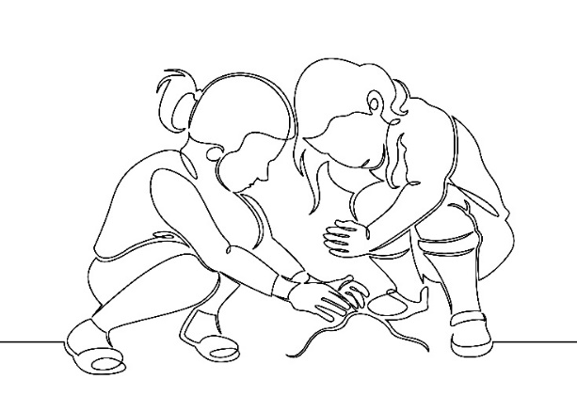

Hei
Det nærmer seg barnehagestart!

Barnets første dag:
Klokkeslettet dere skal møte opp:
Avdelingens navn:
Telefonnummer til avdelingen:
Navn og adresse til barnehagen:
_______________________________________
_______________________________________
_______________________________________

Den første dagen besøker dere barnehagen en liten stund. Vi blir kjent med dere, og dere blir kjent med oss. Sammen planlegger vi hvordan den første tiden i barnehagen skal være.
Vi gleder oss til å hilse på dere!
Hilsen

